Меню по СанПиНу 2.3\2.4.3590-20
Приготавливаемых блюд.Возрастная категория 7-11 лет

Прием пищи | Наименование блюда | Вес блюда | Пищевые вещества |  |  | Энергетическая ценность | № рецептуры
 |  |  | Белки | Жиры | Углеводы
Неделя 2  День 4 | 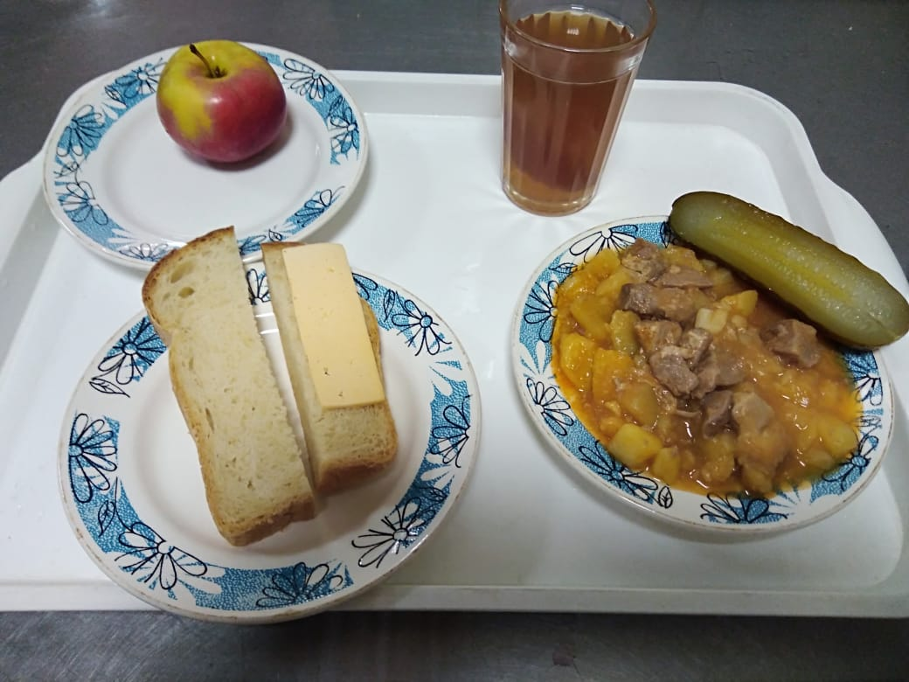
Горячий  Завтрак | Жаркое по-домашнему | 175 | 14,81 | 16,53 | 15,15 | 269,71 | 259
 | Хлеб пшеничный | 30 | 2,00 | 0,15 | 10,50 | 58,50 | Н
 | Компот из смеси сухофруктов | 200 | 0,00 | 0,00 | 19,96 | 75,82 | 349
 | Овощи соленые | 50 | 0,35 | 0,05 | 0,95 | 6,00 | 71
 | Фрукты свежие | 100 | 0,01 | 0,00 | 9,80 | 47,00 | 338
 | Бутерброд с сыром | 28 | 3,35 | 4,78 | 8,56 | 69,44 | 3
Итого за день |  |  | 20,52 | 21,51 | 64,92 | 526,47

